**التمرين الأول :**

**ثانوية عين معبد سلسلة تمارين مكملة في الوحدة الثانية المستوى: 3­) ر، تق ر،عتج(**

**2013/2014 دراسة تحولات نووية الأستاذ: زياني بن علية**

تتفكك نواة البولونيوم Po  معطية نواة الرصاص Pb  في حالة غير مثارة .

1. عرف النواة المشعة.
2. أكتب معادلة التفكك مع تحديد نوع التفكك.
3. تحصلنا على الجدول التالي وذلك بحساب النسبة بين عدد الأنوية المتبقية ( الغير متفككة) وعدد الأنوية

|  |  |  |  |  |  |  |
| --- | --- | --- | --- | --- | --- | --- |
| 150 | 120 | 90 | 60 | 30 | 0 | t (jours) |
| 0.47 | 0.55 | 0.64 | 0.74 | 0.86 | 1 |  |

الابتدائية  .

أ- ارسم المنحنى البياني : = f(t) () –ln باستعمال سلم رسم مناسب .

ب- عين بيانيا: ثابت النشاط الإشعاعي .

ج - استنتج : ثابت الزمن - زمن نصف العمر  1/2 . t

د- أحسب عدد الأنوية الغير متفككة في اللحظة t = 140 jours مع العلم أننا استعملنا كتلة قدرها m=10 g في اللحظة t=0 .

**تعطى :** M( Po)= 210 g.mol-1  ، عدد أفوغادرو 3NA=6.023 .102

**التمرين الثاني:**

يتوفر الكربون الذي يدخل في تركيب المواد العضوية على نسبة قليلة من الانوية المشعة 146C التي يؤدي تفككها الى انبعاث الاشعاع 

1. اكتب معادلة التفاعل النووي لتفكك 146C محددا العدد الشحني والعدد الكتلي للنواة المتولدة Y .
2. عين النواة المتولدة 5B 7N 8O 4Be
3. عرف زمن نصف العمر t1/2لنواة مشعة .

4. بين ان : t ½ = ln2/

5 .في أي لحظة تكون النسبة m/m0 = 0.79

6.تمتص النباتات الحية الكربون الموجود في الغلاف الجوي وعند موتها يتوقف هذا الامتصاص – تعطي عينة من خشب جد قديم 197تفككا في الدقيقة وتعطي عينة خشب قريب العهد لها نفس الكتلة 1350 تفكك في الدقيقة

* ماهو عمر الخشب القديم ؟

**تعطى**  : زمن نصف العمر ans 5.5103

**التمرين الثالث:**

**يستخدم اليود المشع  أساسا في معالجة سرطان الغدة الدرقية حيث يقوم بإتلاف خلايا الغدة الدرقية المتبقية بعد بترها ويقوم بمعالجة المضاعفات. زمن نصف حياته هو  ( 8 أيام).**

**1- أحسب قيمة λ ثابت التفكك .**

**2- إذا كانت قيمة النشاط عند اللحظة  هي  .**

1. **أكمل الجدول التالي :**

|  |  |  |  |  |  |
| --- | --- | --- | --- | --- | --- |
| **40** | **32** | **24** | **16** | **8** |  |
|  |  |  |  |  |  |
|  |  |  |  |  |  |

**ب- أرسم البيان A=f(t) .**

**جـ- استنتج من البيان قيمة ثابت الزمن τ .**

**د- أرسم البيان  بدلالة الزمن t واستنتج منه قيمة ثابت التفكك λ.**

**3- أوجد عدد الأنوية المشعة الإبتدائية  .**

**التمرين الرابع:**

يستوجب استعمال الأنديوم  أو السيزيوم  في الطب ، و ضعهما في أنابيب بلاستيكية قبل أن توضع على ورم المريض قصد العلاج .

1 – نواة السيزيوم  مشعة تصدر جسيمات .

أ – ما هو تركيب نواة السيزيوم  ؟ .

ب - أكتب المعادلة المعبرة عن التفاعل المنمذج لتفكك نواة السيزيوم  لتتحول إلى نواة مستقرة  توجد ضمن الأنوية المدونة في الجدول أدناه :

|  |  |  |  |  |
| --- | --- | --- | --- | --- |
| النواة |  |  |  |  |

ج – أحسب بالميغا إلكترون فولط : طاقة الربط للنواة  ثم طاقة الربط لكل نوية .

2 – يحتوي أنبوب على عينة كتلتها  من السيزيوم  في اللحظة  . أحسب عدد اللأنوية الموجودة في العينة .

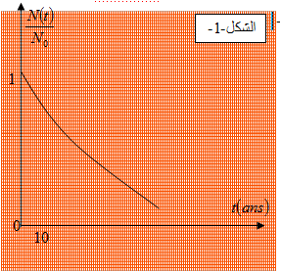3 – سمحت متابعة النشاط الإشعاعــي لعينـــة من السيــزيوم  برســـم المنحنى:

– عين قيمة زمن نصف العمر لنواة السيزيوم بيانيا .

– عين قيمة زمن نصف العمر

– أحسب قيمة .

- أحســــب قيمـــة النشـــاط الإشعاعي الابتدائي للعينة .

**يعطى** :

 ، 

 ،  .

**التمرين الخامس :**

1 ) نرمز للنواة بالرمز 

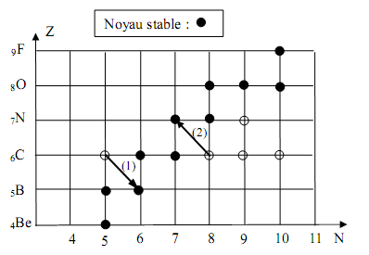 أ ) سم المقادير A و Z و ماذا تمثل .



ب ) عرف النظير .

جـ ) اكتب التمثيل الرمزي لأنوية نظائر عنصر

الكربون الممثلة في المنحنى ( وثيقة 1 )

2 ) من بين هذه النظائر اثنان مستقرة و الباقية مشعة .

ا ) اكتب معادلات التحول النووي (1) و (2) المبينة

في الوثيقة .

بـ) حدد طبيعة التحولين (1) و (2) .

ج) التحولين (1) و (2) يصاحبهما اشعاع γ , ما مصدره ؟

3 )النواة التي يحدث لها التحول (2) زمن نصف عمرها ans  .



ا)عبر عن N عدد الأنوية المتبقية بدلالة N0 في اللحظات التالية :



ب ) ارسم المنحنى الممثل لتغيرات N بدلالة الزمن . السلم :

-أحسب قيمة ثابت التفكك.

**التمرين السادس :**

- في حالته الطبيعية اليورانيوم يحتوي على نظيران هما: اليورانيوم 238 و اليورانيوم 235.

1- يتحول اليورانيوم  المشع طبيعيا إلى الرصاص المستقر بعد سلسلة من التفككات المتتالية من نوع  و .

أ/ ما المقصود بكلمة " نظيران ".

ب/ أحسب *x* و *y* عدد التفككات  و  على الترتيب.

2- نعبر عن إحدى تفاعلات انشطار نواة اليورانيوم ، التي تحدث في قلب المفاعل النووي، اثر تصادمها بنترون  بمعادلة التفاعل النووي التالي: 

أ/ حدد كل من  و .

ب/ عرف طاقة الربط ثم تحقق أن طاقة الربط لليورانيوم ( ) هي: 

جـ- أحسب الطاقة المحررة عن انشطار نواة اليورانيوم.

د/ من بين النواتين الناتجتين عن تفاعل الانشطار من هي الأكثر استقرار؟ علل.

**المعطيات:** 



**التمرين السابع:**

أصبح الطب النووي من بين أهم الاختصاصات في عصرنا الحالي، فهو يستعمل في تشخيص الأمراض و في العلاج. من بين التقنيات المعتمدة، العلاج بالإشعاع النووي (Radiothérapie)، حيث يستعمل الإشعاع النووي في تدمير الأورام و معالجة الحالات السرطانية. يقذف الورم أو النسيج المصاب بالإشعاع المنبعث من الكوبالت.



1- تتفكك نواة الكوبالت إلى نواة النيكل.

أ/ أكتب معادلة التفكك و استنتج طبيعة النشاط الإشعاعي.

ب/ أحسب طاقة الربط لنواة النيكل.

جـ/ أحسب الطاقة المحررة من تفاعل تفكك نواة الكوبالت.

2- تحصل مركز استشفائي على عينة من نواة الكوبالت، عند لحظة نعتبرها مبدأ الأزمنة. إن متابعة تطور نشاطها الإشعاعي  بدلالة الزمن أعطى لنا المنحنى الموضح في الشكل المقابل.

أ/ عين اعتمادا على المنحنى، زمن نصف العمر  للكوبالت و عدد الأنوية الابتدائية الموجودة في العينة.

ب/ نعتبر أن العينة غير فعالة في العلاج عندما يصبح نشاطها  حيث النشاط الابتدائي للعينة.

- في أي لحظة يلزم تزويد المركز الاستشفائي بعينة جديدة من الكوبالت.

**- المعطيات:** 

**التمرين الثامن :**

1- يستعمل كوقود للمفاعلات النووية بالأساس اليورانيوم 235 واليورانيوم 238 . تمثل المعادلة التالية أحد تفاعلات انشطار اليورانيوم 235 : ${}_{92}^{235}{U+{}_{0}^{1}{n→{}_{58}^{142}{Ce+{}_{40}^{91}{Zr+a{}_{0}^{1}{n+b{}_{-1}^{0}e}}}}}$.

أ – اعط تعريف تفاعل الانشطار النووي.

ب – حدد على منحنى *Aston* مجال تواجد الأنوية القابلة للإنشطار، وبماذا تسمى؟

جـ - حدد على هذا المنحنى اليورانيوم 235، ونواتي السيريوم والزركينيوم الناتجتين مشيرا إلى جهة الانشطار.

د – أوجد العددين الطبيعيين *a* و *b*.

هـ - احسب ب MeV الطاقة المحررة عن انشطار نواة اليورانيوم 235 ، والطاقة المحررة عن 1g من اليورانيوم235

2- داخل المفاعل النووي تصطدم النواة ${}_{92}^{238}U$ بنيترون وتتحول إلى النظير ${}_{92}^{239}U$ حسب المعادلة

${}_{92}^{238}{U+{}_{0}^{1}{n→{}_{92}^{239}U}}$

النواة ${}_{92}^{239}U$ مشعة تتحول إلى نواة البلوتونيوم Pu خلال تفككين متتاليين من نوع $β^{-}$.

أ – اكتب المعادلة النووية لهذا التفكك.

ب – تتفكك النواة ${}_{92}^{234}U$ إلى نواة الثوريوم *Th* وتبعث الدقائق $∝$.

اكتب معادلة التفكك النووي محددا الأعداد A و Z المميزة للنواة *Th*.

ج – النواة الناتجة تكون مثارة ، ما طبيعة النشاط المنبعث عنها عند عودتها إلى حالتها الأساسية ، عبّر عن هذا النشاط بمعادلة.

3 - نعتبر عيّنة كتلتها $m_{0}=10g$ تحتوي على أنوية اليورانيوم ${}_{92}^{234}U$ عند اللحظة *t=0* ، نصف عمر اليورانيوم 234 هو $t_{1/2}=245500ans$.

ا - احسب ثابت النشاط الإشعاعي λ لنواة اليورانيوم 234 بـ ${ans}^{-1}$ و $s^{-1}$.

ب – احسب عدد أنوية اليورانوم 234 الابتدائية الموجودة في العيّنة ، واستنتج النشاط الإشعاعي للعيّنة عندئذ.

ج- بيّن أن عدد الأنوية المتكونة *N(Th)* عند اللحظة *t* تعطى بالعلاقة $N\left(Th\right)=N_{0}(1-e^{-λt})$.

***(معطيات عامّة)***

|  |  |  |  |  |  |
| --- | --- | --- | --- | --- | --- |
| السيريوم | الثوريوم | الهيليوم | النوترون | الالكترون | الاسم |
| 141,90931 | 229,9737 | 4,00150 | 1,00866 | 0,00055 | الكتلة (U) |

|  |  |  |  |
| --- | --- | --- | --- |
| الزركينيوم | اليورانيوم 235 | اليورانيوم 234 |  |
| 90,90565 | 235,04394 | 233,99044 |  |

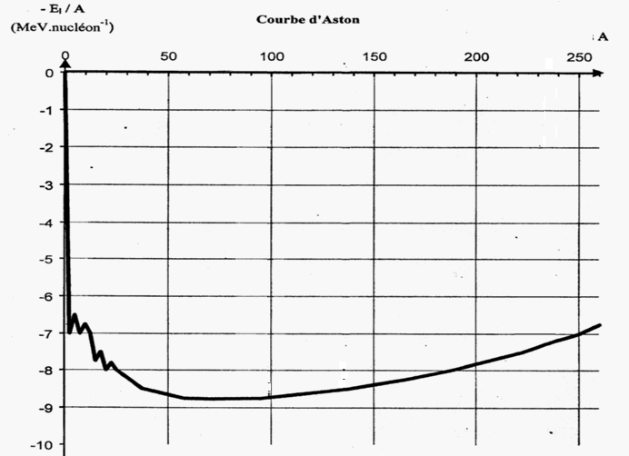

**العلم بلا عمل جنون والعمل بلا علم لا يكون**